PROYECTO: EDIFICIO RESIDENCIAL SANTA MARTA
29/04/2026

CONSULTORIA: SSS CONSTRUCCIONES Y CONSULTORÍAS SAS

CONTENIDO: MEMORIA ESTRUCTURAL



SERGIO ALEJANDRO BOLIVAR TRIANA
SANTIAGO OSPINA PORRAS
CRISTIAN SANTIAGO BAUTISTA MACIAS

EDIFICIO RESIDENCIAL SANTA MARTA

LOCALIZACIÓN: Santa marta, Colombia.
FECHA DE ENTREGA: 29/04/2026
RESPONSABLES DE DISEÑO:



INDICE DE CONTENIDO
1 FORMULACIÓN DEL PROYECTO 7
1.1 OBJETIVOS 7
1.2 DESCRIPCIÓN DEL PROYECTO 7
1.3 Características del sitio y criterios de diseño 8
2 Esquema en planta de la losa tipo 9
2.1 Predimensionamiento del espesor de losa 10
3 Esquema de alzado del edificio identificando los niveles 16
4 Análisis de escalera 17
4.1 Esquema estructural en planta y en alzado de la escalera tipo 18
4.2 Dimensionamiento de la escalera 18
4.3 Evaluación de la carga muerta y viva 21
5 Evaluación de las cargas 24
5.1 Carga muerta 25
5.2 Evaluación carga muerta tipo piso 28
5.3 Evaluación carga muerta de cubierta 31
5.4 Peso del tipo piso, peso de la cubierta y peso total del edificio 32
5.5 Carga viva 33
5.6 Niveles superiores (pisos tipo) 36
6 FUERZAS SÍSMICAS 37
6.1 Definición de la amenaza sísmica: 37
6.2 Amenaza sísmica (Aa, Av) 38
6.3 Grupo de Uso 39
6.4 Espectro de diseño y Sa 40
6.5 Revisión periodo de vibración 44
6.6 Distribución vertical de la fuerza sísmica 46
7 Análisis de estabilidad 47
7.1 Estabilidad Global: Control de la deriva 49
8 Referencias 53
9 ANEXOS 53

INDICE DE TABLAS
Tabla 1. Valores del coeficiente de importancia, I. Fuente: NSR-10, Tabla A.2.5-1. 9
Tabla 2. Alturas o espesores mínimos. Fuente: NSR-10, Tabla C.9.5(a). 10
Tabla 3.Alturas o espesores mínimos recomendados. Fuente: NSR-10, Tabla CR.9.5. 11
Tabla 4.Espesores mínimos recomendados para la vigueta tipo 1. 11
Tabla 5.Espesores mínimos recomendados para la vigueta tipo 2. 11
Tabla 6.Espesores mínimos recomendados para la vigueta tipo 3 11
Tabla 7.Espesores mínimos recomendados para la vigueta tipo 4. 12
Tabla 8.Espesores mínimos recomendados para la vigueta tipo 5. 12
Tabla 9.Espesores mínimos recomendados para la vigueta tipo 6. 12
Tabla 10.Parámetros finales del armado de la losa 13
Tabla 11.Tipos de columnas. 16
Tabla 12. Escalera tipo 1 19
Tabla 13. Contrahuella escalera 19
Tabla 14. No. de huellas escalera 19
Tabla 15. Longitud vacío huella 20
Tabla 16. Escaleras tipo 1 20
Tabla 17, Contrahuella escaleras tipo 1 20
Tabla 18. No. de huellas escaleras tipo 1 21
Tabla 19. Longitud Vacio huella escaleras tipo 1 21
Tabla 20.Carga muerta y viva de la escalera - Tramo inclinado. 21
Tabla 21.Carga muerta y viva de la escalera - Tramo del descanso. 22
Tabla 22.Reacciones de la escalera en sus elementos de apoyo 22
Tabla 23.Reacciones de la escalera en sus elementos de apoyo, segundo tramo 22
Tabla 24, características escalera 23
Tabla 25.Cargas tramo inclinado 23
Tabla 26.Cargas tramo de descanso 23
Tabla 27. Cargas primer tramo 24
Tabla 28. Cargas segundo tramo 24
Tabla 29.Cargas muertas mínimas de elementos no estructurales horizontales-Cielo raso. Fuente NSR-10 Tabla B.3.4.1-1 26
Tabla 30.Cargas muertas mínimas de elementos no estructurales verticales-Particiones livianas. Fuente NSR-10 Tabla B.3.4.2-2 26
Tabla 31.Cargas muertas de elementos no estructurales verticales-enchapes. Fuente NSR-10 Tabla B.3.4.2-3 26
Tabla 32.Cargas muertas mínimas de elementos no estructurales verticales-muros. Fuente NSR-10 Tabla B.3.4.2-4 26
Tabla 33.Cargas muertas mínimas de elementos no estructurales verticales-ventanas. Fuente NSR-10 Tabla B.3.4.2-5 27
Tabla 34.Valores mínimos alternativos de carga muerta de elementos no estructurales cuando no se efectué un análisis más detallado. Fuente NSR-10 Tabla B.3.4.3-1 28
Tabla 35.Cargas muertas mínimas de elementos no estructurales horizontales-pisos. Fuente NSR-10 Tabla B.3.4.1-3 28
Tabla 36.Evaluacion de carga entrepiso y sus valores 29
Tabla 37.Cargas vivas mínimas uniformemente distribuidas. Fuente NSR-10 Tabla B.4.2.1-1 32
Tabla 38. Cargas muertas de cubierta 32
Tabla 39.Peso elementos estructurales de la edificación piso 1 33
Tabla 40.Peso elementos estructurales de la edificación piso tipo y cubierta 34
Tabla 41.Pesos totales en kN 34
Tabla 42. Cargas vivas mínimas uniformemente distribuidas. Fuente NSR-10 Tabla B.4.2.1-1 35
Tabla 43.Cargas vivas mínimas uniformemente distribuidas. Fuente NSR-10 Tabla B.4.2.1-1 36
Tabla 44.Valor de Aa y de Av para las ciudades capitales de departamento. Fuente: NSR-10, Tabla A.2.3-2. 40
Tabla 45. Coeficiente de importancia dado el grupo de uso. Fuente: NSR-10, Tabla A.2.5-1 41
Tabla 46.Valores del coeficiente Fa, para la zona de periodos cortos del espectro. Fuente: NSR-10, Figura A.2.4-3. 43
Tabla 47.Valores del coeficiente Fv, para la zona de periodos intermedios del espectro. Fuente: NSR-10, Figura A.2.4-4. 43
Tabla 48.Parametros obtenidos para el espectro de diseño 43
Tabla 49.Periodos de vibración 44
Tabla 50.Valor de los parámetros Ct y αpara el cálculo del periodo aproximado Ta. Fuente: NSR-10, Tabla A.4.2-1. 46
Tabla 51.Parámetros para la revisión del periodo de vibración. 46
Tabla 52.Calculo FHE 47
Tabla 53.Calculo Lx y Ly 47
Tabla 54. Desplazamientos en uniones. 50
Tabla 55.Derivas máximas como porcentaje de hpi. Fuente: NSR-10, Tabla A.6.4-1. 51
Tabla 56.combinaciones de cargas para verificación de derivas. 52

INDICE DE ILUSTRACIONES
Ilustración 1, Planta losa 13
Ilustración 2. Distribución de columnas 15
Ilustración 3. planta escalera. 18
Ilustración 4. Alzado escalera. 18
Ilustración 5. Distribución de vigas. 30
Ilustración 6. Espectro elástico de Aceleraciones de Diseño como fracción de g. Fuente: NSR-10 Figura A.2.6-1. 42
Ilustración 7. Espectro de diseño 45

FORMULACIÓN DEL PROYECTO

OBJETIVOS
Objetivo General
Realizar el diseño estructural de un edificio de uso residencial de cinco (5) plantas ubicado en la ciudad de Santa Marta, de acuerdo con los requerimientos establecidos en la Norma Colombiana de Diseño y Construcción Sismo Resistente vigente (NSR-10).
Objetivos Específicos
- Definir y verificar el sistema estructural más adecuado para la edificación.
- Especificar las propiedades de los materiales a utilizar en el diseño estructural.
- Determinar las solicitaciones y los casos de carga más desfavorables que actúan sobre los elementos estructurales.
- Realizar el análisis estructural considerando efectos sísmicos y cargas gravitacionales.
- Evaluar el comportamiento estructural ante acciones laterales.
- Desarrollar el diseño estructural de los elementos principales conforme a la normativa vigente.

DESCRIPCIÓN DEL PROYECTO
El proyecto corresponde al diseño estructural de una edificación de uso residencial ubicada en la ciudad de Santa Marta. La estructura está conformada por cinco (5) niveles, destinados a vivienda, incluyendo una zona de parqueadero en el primer nivel.
Desde el punto de vista arquitectónico, la edificación presenta una configuración regular en planta, organizada mediante una modulación de ejes estructurales que se ajustan a las necesidades espaciales del diseño arquitectónico. Se destacan dos vacíos o huecos estructurales ubicados en la zona central de los niveles superiores, los cuales influyen en la distribución de cargas y en el comportamiento estructural global.
El edificio cuenta con cuatro (4) escaleras ubicadas en los extremos de la planta, lo que facilita la circulación vertical y contribuye a la evacuación segura. Adicionalmente, la edificación incluye balcones en fachada, los cuales generan variaciones en la geometría estructural y deben ser considerados en el análisis de cargas.
En cuanto a la configuración funcional, el primer nivel está destinado a parqueaderos, mientras que los niveles superiores corresponden a unidades residenciales. La cubierta se proyecta como una zona social recreativa.
El sistema estructural adoptado consiste en pórticos de concreto reforzado, diseñados para resistir tanto cargas gravitacionales como acciones sísmicas, en cumplimiento con los requisitos de la NSR-10.
Los entrepisos están conformados por losas aligeradas, lo cual permite optimizar el peso propio de la estructura sin comprometer su rigidez. La disposición de los elementos estructurales (vigas y columnas) responde tanto a criterios de resistencia como a la integración con la arquitectura.
En cuanto a los materiales, se emplea concreto con una resistencia a la compresión de 28 MPa y acero de refuerzo con un límite de fluencia de 420 MPa, garantizando un adecuado desempeño estructural.
El diseño considera las condiciones propias de la localización, incluyendo las acciones sísmicas características de la región, así como las cargas gravitacionales y de uso correspondientes a edificaciones residenciales.

Características del sitio y criterios de diseño
El proyecto se localiza en la ciudad de Santa Marta, Colombia, región que presenta condiciones de amenaza sísmica intermedia, según lo establecido en la NSR-10. Por lo tanto, el diseño estructural debe garantizar un adecuado desempeño ante acciones sísmicas, considerando tanto la configuración estructural como la distribución de masas.
Dado que la edificación corresponde a un uso residencial, se clasifica dentro del grupo de uso correspondiente a edificaciones de ocupación normal, lo cual define los coeficientes de importancia y los requisitos de diseño aplicables según la normativa vigente.
En cuanto a los elementos arquitectónicos, se respetó estrictamente la disposición planteada en los planos arquitectónicos, en especial la localización de las escaleras. El proyecto cuenta con cuatro núcleos de escaleras ubicados en los extremos de la edificación, cada uno con un vacío aproximado de 2.52 m, los cuales se incorporan en el modelo estructural como aberturas que afectan la continuidad de las losas y la distribución de rigidez.
Estas condiciones influyen directamente en la configuración del sistema de entrepiso, así como en la trayectoria de cargas hacia los elementos verticales.
- Grupo de Uso: Basado en el uso de la edificación, se establece el Grupo de Uso correspondiente según el item 4.2.5.1 – Grupos de Uso de la NSR-10. Para el caso de estudio, se tiene que edificaciones de hospitales, clínicas y centros de salud se clasifican en el Grupo II – Estructuras de ocupación especial (NSR-10, A.2.5.1.3), al cual le corresponde un Coeficiente de Importancia (I) de 1.1

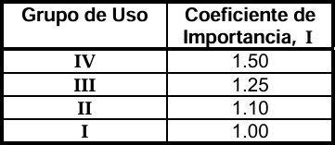
Tabla 1. Valores del coeficiente de importancia, I. Fuente: NSR-10, Tabla A.2.5-1.
La caracterización del sitio y el establecimiento del Grupo de Uso son los primeros pasos para determinar la amenaza sísmica (coeficientes Aa y Av), el espectro de diseño y la configuración de las fuerzas laterales que gobernarán el diseño del sistema aporticado.

Esquema en planta de la losa tipo
La configuración de la losa de entrepiso constituye un aspecto fundamental en el predimensionamiento estructural, ya que define el mecanismo de transferencia de cargas gravitacionales hacia vigas y columnas.
Para el presente proyecto, se adoptó un sistema de losa aligerada en una dirección, con el objetivo de optimizar el peso propio de la estructura y mejorar la eficiencia en el consumo de materiales.
La definición de la dirección de trabajo de la losa no se realizó mediante modelación numérica preliminar, sino a partir de un análisis geométrico y estructural de la planta arquitectónica. Específicamente, se identificaron las luces predominantes entre apoyos en ambas direcciones, determinando que la menor luz corresponde a una dirección principal claramente definida.
Bajo este criterio, se estableció que la losa debía trabajar en la dirección de menor luz, lo cual permite:
- Reducir los momentos flectores máximos en las viguetas
- Disminuir las deformaciones del sistema de entrepiso
- Optimizar el espesor requerido de la losa
- Mejorar el comportamiento estructural general
Adicionalmente, esta decisión es consistente con prácticas habituales de diseño estructural, donde la orientación de sistemas unidireccionales se define priorizando la eficiencia resistente frente a las solicitaciones de flexión.
La presencia de dos vacíos en la zona central de los niveles superiores, así como los núcleos de escaleras en los extremos, genera una configuración discontinua en la losa, lo cual fue tenido en cuenta en la definición del esquema estructural, garantizando una adecuada transmisión de cargas y evitando concentraciones excesivas de esfuerzos.
Asimismo, la incorporación de balcones en fachada introduce condiciones de borde particulares, que implican la consideración de voladizos en el sistema de losa, influyendo en el análisis de momentos negativos y en los criterios de diseño.

Predimensionamiento del espesor de losa
El predimensionamiento del espesor de la losa se realizó con base en los criterios establecidos en la NSR-10, específicamente en las recomendaciones para control de deflexiones en sistemas de losas aligeradas.
Para ello, se analizaron las luces características entre apoyos y las condiciones de continuidad de los elementos estructurales, considerando casos de tramos simplemente apoyados y continuos.
A partir de estos parámetros, se emplearon relaciones empíricas de esbeltez (l/h), que permiten estimar un espesor preliminar adecuado para garantizar tanto la resistencia como el control de deformaciones dentro de los límites permisibles.
Este proceso se aplicó a diferentes tramos representativos de la estructura, asegurando que el espesor adoptado sea compatible con las condiciones más exigentes del sistema.
Finalmente, el espesor seleccionado cumple con los requisitos normativos y proporciona un balance adecuado entre rigidez, resistencia y economía estructural.

Tabla 2. Alturas o espesores mínimos. Fuente: NSR-10, Tabla C.9.5(a).
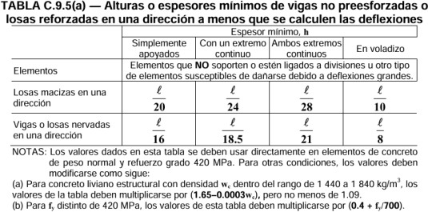

Seguidamente, se calculan los posibles espesores de la losa, analizando cada una de las viguetas tipo (5 viguetas) usando como referencia las tablas C.9.5(a) y CR.9.5, las cuales muestran en detalle los espesores mínimos sugeridos a partir de las luces de las viguetas y un factor según sea la disposición de los apoyos.

Tabla 3.Alturas o espesores mínimos recomendados. Fuente: NSR-10, Tabla CR.9.5.


El cálculo se realizó empleando las longitudes de las luces entre apoyos y el tipo de continuidad de estos (V para voladizo, SA para simplemente apoyado, 1EC con un extremo continuo o 2EC con ambos extremos continuos). Este análisis se aplicó a un total de 5 viguetas, todas armadas en la dirección “Y” previamente establecida. Los resultados se presentan en las siguientes figuras.

Tabla 4.Espesores mínimos recomendados para la vigueta tipo 1.

Tabla 5.Espesores mínimos recomendados para la vigueta tipo 2.

Tabla 6.Espesores mínimos recomendados para la vigueta tipo 3

Tabla 7.Espesores mínimos recomendados para la vigueta tipo 4.

Tabla 8.Espesores mínimos recomendados para la vigueta tipo 5.
Tabla 9.Espesores mínimos recomendados para la vigueta tipo 6.

De lo anterior se obtuvo que el valor máximo se presentó en la vigueta tipo 6, con un valor de h igual a 0.37 m. sin embargo el espesor está condicionado por condiciones arquitectónicas del proyecto, donde se limita este espesor a 0.4 m, el valor de 0.37 m cabe dentro de este rango por lo cual se toma un valor de 0.34 correspondiendo así a la altura de las viguetas (hvt). A partir de este valor se calcula el ancho de las viguetas (bvt), como la quinta parte de su altura, puesto que es el valor mínimo indicado en la NSR-10, obteniendo así un ancho de viguetas de 0.15 m.
Conocidos el ancho de las viguetas y la luz libre entre las vigas de apoyo, se procede a determinar el espaciamiento entre ejes de viguetas (Sv), así como el espaciamiento libre entre ellas (Sl). Para ello, se realizaron los cálculos correspondientes a partir del número total de viguetas (nvt), en concordancia con los criterios establecidos en la sección C.8.13.3 de la normativa.
De igual forma, la altura de la loseta superior fue definida con base en lo estipulado en el capítulo C.8.13.5.2, garantizando el cumplimiento de los requisitos mínimos para el adecuado comportamiento estructural del sistema de entrepiso.
A continuación, se presentan las expresiones empleadas para la determinación de los parámetros anteriormente descritos.

𝑆_{𝑙}
𝐿𝑢𝑧𝑙𝑖𝑏𝑟𝑒 − 𝑛𝑣𝑡 ∗ 𝑏𝑣𝑡
= 𝑛_{𝑣𝑡} + 1

(1)

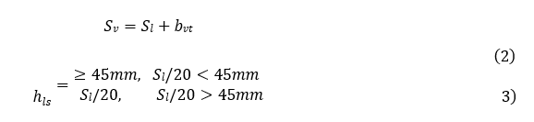
La siguiente tabla resume los parámetros calculados y utilizados para el armado de la losa, de acuerdo con lo establecido en la sección CR.8.13 de la NSR-10.

Tabla 10.Parámetros finales del armado de la losa

Ilustración 1, Planta losa
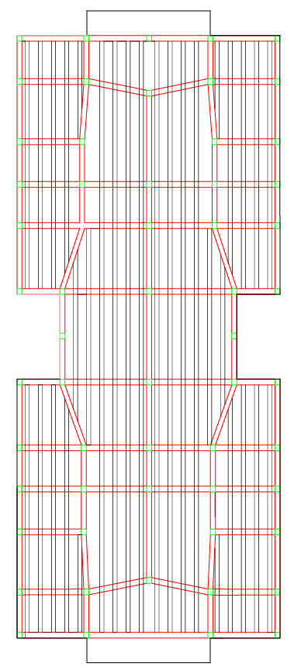
Esquema en planta de columnas
Dada la configuración arquitectónica del edificio y la necesidad de garantizar un comportamiento estructural adecuado frente a cargas gravitacionales y sísmicas, la disposición de las columnas se definió en función de la ubicación dentro de la planta y de las solicitaciones esperadas en cada zona.
Para este proyecto se establecieron cuatro tipos de columnas, diferenciadas según su posición y función estructural:
Columnas tipo C1 (esquinas) – 0.35 × 0.30 m:
Ubicadas en las esquinas de la edificación, estas columnas cumplen un papel importante en la delimitación del sistema estructural. Su dimensión responde a las solicitaciones combinadas en ambas direcciones, manteniendo un equilibrio entre capacidad resistente y eficiencia en el uso del espacio.
Columnas tipo C2 (bordes) – 0.50 × 0.45 m:
Dispuestas a lo largo del perímetro, estas columnas reciben cargas provenientes de vigas exteriores y elementos de fachada. Su mayor sección permite controlar efectos de flexión y contribuir a la rigidez lateral del sistema en los extremos de la estructura.
Columnas tipo C3 (interiores) – 0.55 × 0.50 m:
Ubicadas en la zona central, estas columnas presentan las mayores dimensiones, ya que concentran una porción significativa de las cargas gravitacionales provenientes de los entrepisos. Su tamaño se justifica por la acumulación de áreas aferentes y la necesidad de limitar deformaciones verticales y laterales.
Columnas tipo C4 (diagonales) – 0.45 × 0.40 m:
Estas columnas se disponen en posiciones intermedias, aportando rigidez adicional en direcciones diagonales y contribuyendo a una distribución más uniforme de esfuerzos en la estructura.
La diferenciación en las secciones de las columnas permite una mejor adaptación a las condiciones reales de carga y a la geometría del proyecto, logrando una distribución eficiente de rigidez y resistencia. Esta estrategia contribuye a mejorar el desempeño global del sistema estructural, especialmente frente a solicitaciones sísmicas, al reducir concentraciones de esfuerzos y controlar desplazamientos laterales.
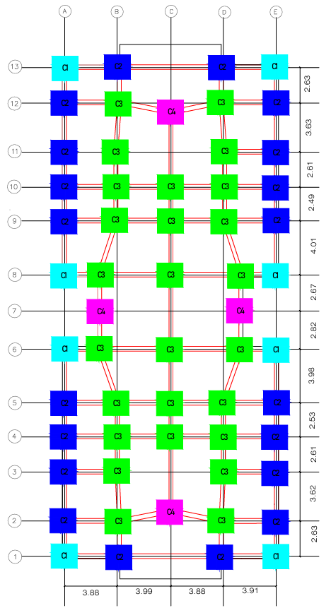
Ilustración 2. Distribución de columnas

En la tabla siguiente se presentan las dimensiones adoptadas correspondientes a cada uno de los tipos de columnas considerados en el diseño estructural, de acuerdo con lo definido en los planos del proyecto. Estos valores fueron establecidos a partir de criterios de diseño orientados a garantizar la capacidad resistente y la estabilidad global de la edificación, asegurando un desempeño adecuado frente a las diferentes solicitaciones que actúan sobre la estructura

Tabla 11.Tipos de columnas.

Esquema de alzado del edificio identificando los niveles

El esquema de alzado fue definido considerando las alturas libres de cada nivel de la edificación, estableciendo una altura de 3.5 m para el primer piso y 3.0 m para los niveles superiores.
En esta representación se identifican los principales elementos estructurales, incluyendo el sistema de losa de entrepiso con su espesor correspondiente, así como las dimensiones preliminares de columnas y la configuración de las escaleras.

A continuación, se presenta la proyección en alzado de la estructura.
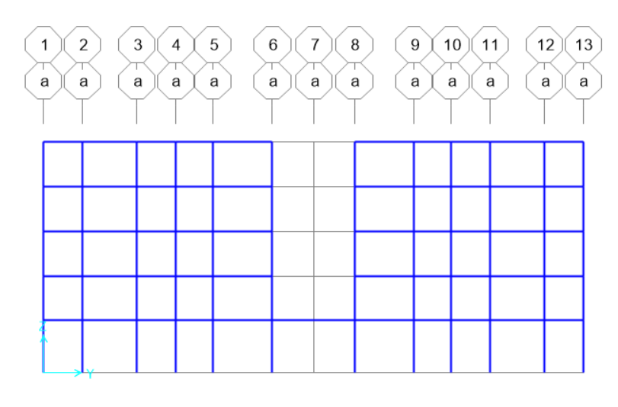
Figura 9. Alzado del edificio.

Análisis de escalera
Para el análisis estructural de la escalera, se consideró la conexión vertical entre los distintos niveles del edificio, teniendo en cuenta las alturas libres definidas en el proyecto. En los niveles superiores se adopta una altura constante de 3.0 m entre pisos, mientras que el primer nivel presenta una altura libre de 3.5 m, lo que implica una variación en la configuración geométrica de este tramo.
Debido a esta diferencia, la escalera correspondiente al primer nivel fue ajustada geométricamente para garantizar su compatibilidad con los tramos superiores, asegurando la continuidad del sistema estructural y un comportamiento coherente en la transmisión de cargas, sin requerir un tratamiento independiente en el análisis de cada losa asociada.

Esquema estructural en planta y en alzado de la escalera tipo
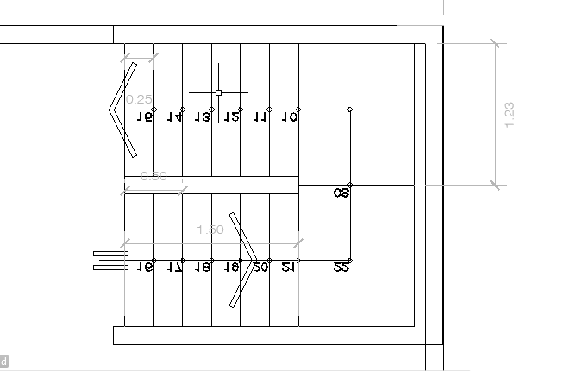
Ilustración 3. planta escalera.
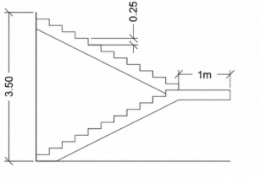
Ilustración 4. Alzado escalera.

Dimensionamiento de la escalera
El diseño de la escalera se desarrolló tomando como referencia los lineamientos establecidos en el Título K.3.8.3 de la NSR-10, en donde se definen criterios relacionados con dimensiones mínimas como ancho, huella, contrahuella y descansos para escaleras interiores.
Sin embargo, en el presente proyecto no fue posible cumplir estrictamente con todas las disposiciones normativas, debido a la necesidad de conservar la configuración arquitectónica previamente definida en los planos. En consecuencia, se priorizó la coherencia con el diseño arquitectónico, ajustando las dimensiones de la escalera dentro de las limitaciones del proyecto, aun cuando esto implicó desviaciones respecto a algunos valores recomendados por la norma.
A partir de estas consideraciones, se adoptaron las dimensiones finales de la escalera, buscando un equilibrio entre funcionalidad, viabilidad constructiva y compatibilidad con la distribución espacial del edificio.

- Altura total de la escalera: 3.5 m.
- Vacío estructural de la escalera: 2.5 m x 2.46 m
- Ancho del descanso: 1 m
- Número de escalones: 14
- Huella: 0.25 m
- Contrahuella: 0.25 m
- Espesor de la losa: 0.13 m.
- Pendiente de los tramos inclinado: 45°

Tabla 12. Escalera tipo 1

Tabla 13. Contrahuella escalera
Tabla 14. No. de huellas escalera

Tabla 15. Longitud vacío huella

Para las escaleras de los pisos superiores se tuvieron las siguientes dimensiones:

- Altura total de la escalera: 3 m.
- Vacío estructural de la escalera: 2.5 m x 2.46 m
- Ancho del descanso: 1 m
- Número de escalones: 14
- Huella: 0.25 m
- Contrahuella: 0.21 m
- Espesor de la losa: 0.13 m.
- Pendiente de los tramos inclinado: 40.6°

Tabla 16. Escaleras tipo 1

Tabla 17, Contrahuella escaleras tipo 1

Tabla 18. No. de huellas escaleras tipo 1

Tabla 19. Longitud Vacio huella escaleras tipo 1

Evaluación de la carga muerta y viva
Para la determinación de las cargas actuantes sobre la escalera, se realizó un análisis independiente de sus componentes principales, diferenciando entre los tramos inclinados y los descansos. En cuanto a las cargas muertas, se consideró el peso propio de los elementos estructurales, así como el aporte de los acabados asociados.
Por otra parte, la carga viva fue asignada conforme a lo establecido en el Título B de la NSR-10, específicamente en la tabla B.4.2.1-1, adoptando los valores correspondientes a zonas de circulación como escaleras y corredores.
Los valores adoptados para cada tipo de carga, tanto en los tramos inclinados como en los descansos, se presentan a continuación en las tablas respectivas.
Tabla 20.Carga muerta y viva de la escalera - Tramo inclinado.

Tabla 21.Carga muerta y viva de la escalera - Tramo del descanso.

Tabla 22.Reacciones de la escalera en sus elementos de apoyo

Tabla 23.Reacciones de la escalera en sus elementos de apoyo, segundo tramo

Tabla 24, características escalera

Tabla 25.Cargas tramo inclinado

Tabla 26.Cargas tramo de descanso

Tabla 27. Cargas primer tramo

Tabla 28. Cargas segundo tramo

Evaluación de las cargas
Para la evaluación y análisis de cargas del proyecto, se establecieron previamente las condiciones constructivas y de uso correspondientes a una edificación de carácter residencial ubicada en la ciudad de Santa Marta. En este sentido, se consideraron los siguientes aspectos:
✓ Piso laminado en apartamentos
✓ Vanos de puertas y ventanas sin dinteles (altura piso a techo)
✓ Enchape cerámico en baños y cocina
✓ Muros divisorios en mampostería (bloque No. 4)
✓ Muros interiores en sistema liviano
✓ Fachadas en mampostería, pañetadas en ambas caras
✓ Cielo raso en sistema drywall
✓ La cubierta corresponde a una losa plana, cuya carga se define a partir de los valores normativos y el peso propio de los elementos estructurales
De acuerdo con el Reglamento Colombiano de Construcción Sismorresistente (NSR-10), para que una estructura cumpla adecuadamente su función, debe ser capaz de resistir no solo las acciones sísmicas, sino también las solicitaciones derivadas de cargas gravitacionales y ambientales, como el viento.
En este contexto, las cargas consideradas en el análisis se clasifican de la siguiente manera:
Cargas muertas (D): asociadas al peso propio de todos los elementos permanentes de la estructura, incluyendo losas, vigas, columnas, muros, acabados, cubiertas, cielos rasos, escaleras e instalaciones fijas.
Cargas vivas (L): correspondientes al uso y ocupación de la edificación residencial, incluyendo personas, mobiliario y elementos no permanentes.
Cargas de viento (W): generadas por la acción del viento sobre la estructura, determinadas en función de la localización y condiciones de exposición.
No se considera carga por granizo, dado que la edificación se encuentra ubicada a una altitud inferior a los 2000 msnm, condición bajo la cual este efecto no es exigido por la normativa.
En este apartado se desarrolla el análisis detallado de las cargas mencionadas, considerando que el proyecto corresponde a una edificación residencial de cinco niveles. La correcta cuantificación de estas acciones es fundamental, ya que constituyen la base para la determinación de las solicitaciones internas, así como para el cálculo de las fuerzas sísmicas inerciales y el posterior diseño de los elementos estructurales.

Carga muerta
La carga muerta (D) corresponde al peso propio de la estructura, generando una acción vertical constante sobre todos los elementos estructurales. A diferencia de la carga viva, su magnitud no depende del uso ni de la ocupación de la edificación.
Esta carga está conformada por el peso de todos los elementos constructivos permanentes, tanto estructurales (losas, vigas y columnas) como no estructurales (muros divisorios, acabados de piso, cielos rasos, escaleras e instalaciones fijas).
Para el presente proyecto, se realizó la cuantificación de la carga muerta tanto en los entrepisos como en la cubierta, considerando las características constructivas previamente definidas. Estos valores permiten estimar el peso total de la edificación, parámetro fundamental para la evaluación de cargas gravitacionales y la determinación de las fuerzas sísmicas.

Tabla 29.Cargas muertas mínimas de elementos no estructurales horizontales-Cielo raso. Fuente NSR-10 Tabla B.3.4.1-1
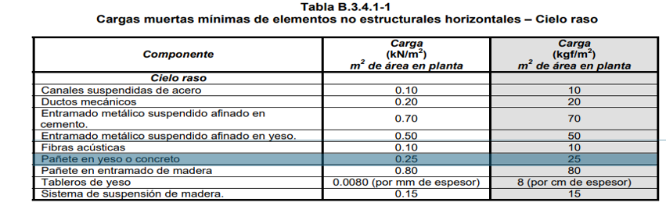
Tabla 30.Cargas muertas mínimas de elementos no estructurales verticales-Particiones livianas. Fuente NSR-10 Tabla B.3.4.2-2
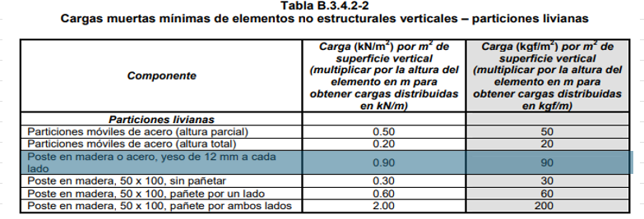

Tabla 31.Cargas muertas de elementos no estructurales verticales-enchapes. Fuente NSR-10 Tabla B.3.4.2-3
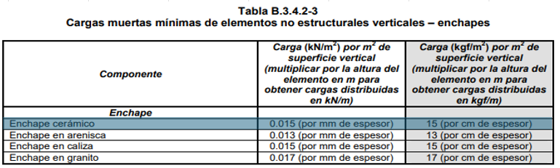

Tabla 32.Cargas muertas mínimas de elementos no estructurales verticales-muros. Fuente NSR-10 Tabla B.3.4.2-4

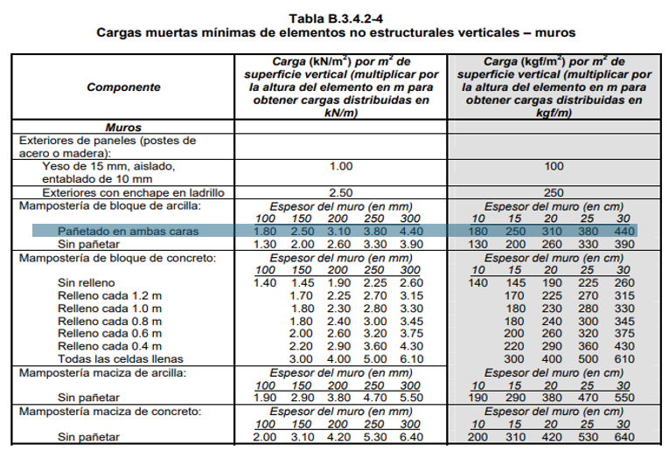
Tabla 33.Cargas muertas mínimas de elementos no estructurales verticales-ventanas. Fuente NSR-10 Tabla B.3.4.2-5

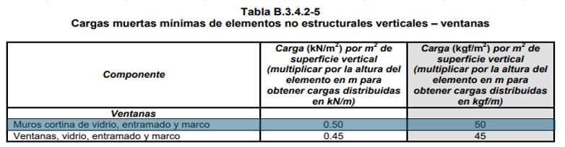
Tabla 34.Valores mínimos alternativos de carga muerta de elementos no estructurales cuando no se efectué un análisis más detallado. Fuente NSR-10 Tabla B.3.4.3-1
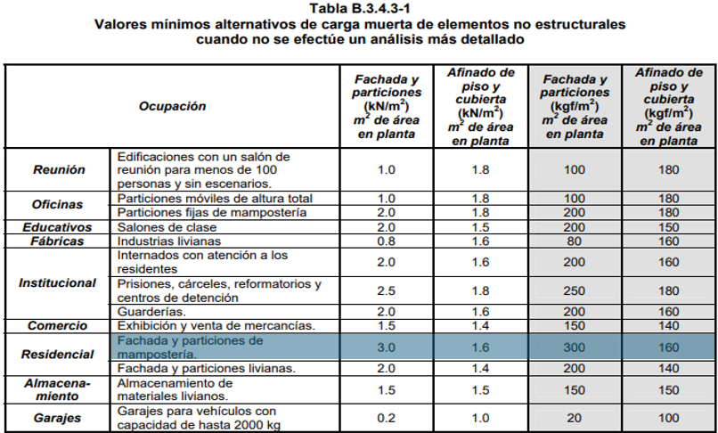

Tabla 35.Cargas muertas mínimas de elementos no estructurales horizontales-pisos. Fuente NSR-10 Tabla B.3.4.1-3
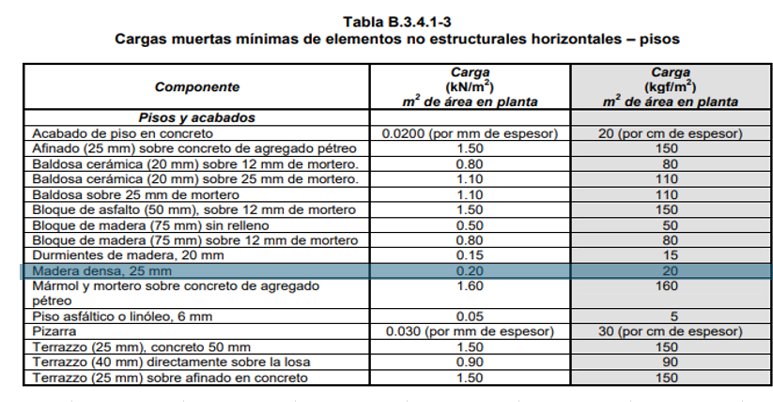

Evaluación carga muerta tipo piso
Para la evaluación de la carga muerta del piso tipo, se definió la losa con base a los lineamientos establecidos en la normativa para esta estructura. Como resultado, se obtuvieron los siguientes datos de entrada, los cuales sirven de base para el cálculo detallado de las cargas asociadas.
Tabla 36.Evaluacion de carga entrepiso y sus valores

El avalúo de cargas muertas de la edificación se realizó con base en la estimación del peso propio de todos los elementos estructurales y no estructurales que conforman el sistema de entrepiso, expresados inicialmente como cargas distribuidas en unidades de kN/m².
Dentro de las cargas muertas consideradas se incluyen el peso propio de la losa aligerada, acabados de piso, cielo raso y elementos divisorios permanentes. Estos valores fueron definidos conforme a rangos típicos establecidos en la práctica de diseño estructural y en concordancia con los lineamientos de la NSR-10.
Una vez definidas las cargas superficiales, se procedió a su transformación en cargas equivalentes actuantes sobre los elementos estructurales tipo viga. Para ello, se empleó el concepto de área aferente o tributaria, que representa la porción de losa cuya carga es transmitida a cada viga.
La determinación de las áreas aferentes se realizó a partir de la geometría en planta del sistema estructural, considerando la disposición de vigas y la dirección de trabajo de la losa aligerada en una sola dirección. En este sentido, a cada viga se le asignó un ancho tributario correspondiente a la mitad de la distancia hacia las vigas adyacentes, garantizando una adecuada representación del flujo de cargas.
Posteriormente, la carga total aplicada sobre cada viga se obtuvo mediante la siguiente relación:
$$P=q⋅A_{t}$$
Donde:
- $P$ = carga total sobre la viga (kN)
- $q$ = carga muerta distribuida (kN/m²)
- $A_{t}$ = área aferente (m²)
Este procedimiento permitió transformar las cargas superficiales en fuerzas equivalentes aplicables directamente en el análisis estructural.
Finalmente, las cargas muertas obtenidas constituyen la base para la definición de los casos de carga gravitacionales, garantizando coherencia entre la modelación estructural y las condiciones reales del proyecto.
.

La evaluación de cargas en la edificación no es uniforme para todos los niveles, dado que existen diferencias tanto en las condiciones arquitectónicas como en la configuración estructural entre el primer piso y los niveles superiores.
En el caso del primer nivel, la estimación de cargas se realiza considerando únicamente aquellos elementos que efectivamente actúan sobre este, tales como las cargas asociadas a fachadas y el sistema de cielo raso. Esto se debe a que su condición funcional y arquitectónica difiere de los niveles tipo, particularmente por su uso y disposición espacial.
Por otro lado, en los niveles superiores, la evaluación de cargas incluye la totalidad de los componentes previamente definidos, tales como losas, acabados, muros divisorios, cielos rasos y demás elementos permanentes, en concordancia con el uso residencial del proyecto. Se excluye de este grupo la cubierta, la cual se analiza de manera independiente debido a sus condiciones particulares de carga.
Adicionalmente, se presentan diferencias en la configuración estructural entre el primer nivel y los niveles superiores. En estos últimos, la presencia de voladizos y zonas donde no se cuenta con vigas genera una distribución de cargas distinta, lo que implica un análisis más detallado de las áreas aferentes y de la transmisión de esfuerzos hacia los elementos verticales.
Estas variaciones en cargas y configuración estructural son fundamentales para lograr una representación adecuada del comportamiento real de la edificación, garantizando así la precisión en el análisis y diseño estructural.

Evaluación carga muerta de cubierta
Tabla 37.Cargas vivas mínimas uniformemente distribuidas. Fuente NSR-10 Tabla B.4.2.1-1
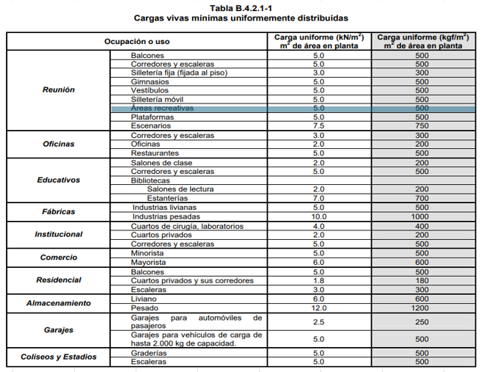

Tabla 38. Cargas muertas de cubierta

Para la determinación de las cargas actuantes sobre la cubierta, se adoptó inicialmente el valor de carga viva por unidad de área (kN/m²) establecido por la NSR-10, en función del uso previsto del elemento.
Adicionalmente, se consideraron de manera detallada todas las cargas muertas asociadas a los componentes del sistema de cubierta, con el fin de representar de forma precisa el peso real que actúa sobre la estructura. Estas cargas fueron evaluadas de manera desagregada, incluyendo:
Peso propio de la losa estructural, calculado a partir de su espesor y el peso específico del concreto.
Sistema de aligeramiento mediante casetones, cuyo aporte se incorpora como parte del peso distribuido del entrepiso.
Viguetas, consideradas como elementos principales en la transmisión de cargas, cuyo peso se incluye dentro del sistema resistente.
Ductos e instalaciones, que generan cargas adicionales permanentes sobre la cubierta, especialmente en zonas técnicas.
Capa de afinado o nivelación, la cual aporta una carga uniforme adicional sobre toda la superficie.
Vigas de soporte, que reciben las cargas del sistema de losa y las transmiten hacia los elementos verticales.
El procedimiento adoptado consistió en expresar cada uno de estos aportes en términos de carga distribuida (kN/m²), permitiendo su posterior integración en una carga total equivalente sobre la cubierta.
De esta manera, la carga total se obtiene como:
$$q_{total}=q_{viva}+q_{losa}+q_{caset\overset{ˊ}{o}n}+q_{viguetas}+q_{ductos}+q_{acabados}$$
Este enfoque permite considerar de forma integral todos los componentes que intervienen en el comportamiento de la cubierta, evitando subestimaciones del peso propio y garantizando coherencia con el modelo estructural adoptado.

Peso del tipo piso, peso de la cubierta y peso total del edificio
Para determinar el peso de las losas, se adiciona, además de su peso, la carga adicional generada por las vigas de carga, de rigidez y columnas. Los resultados de este análisis se muestran en la siguiente tabla.

Tabla 39.Peso elementos estructurales de la edificación piso 1

Tabla 40.Peso elementos estructurales de la edificación piso tipo y cubierta

Tabla 41.Pesos totales en kN
A partir de los resultados obtenidos, se determinó el peso total correspondiente a cada uno de los niveles de la edificación, incluyendo los entrepisos y la cubierta. Este procedimiento permitió cuantificar de manera detallada la contribución individual de cada piso al peso total del edificio, considerando tanto las cargas muertas asociadas a los elementos estructurales como los aportes adicionales evaluados previamente.
La determinación de estos valores resulta fundamental dentro del análisis estructural, ya que el peso de cada nivel constituye la base para el cálculo de las fuerzas sísmicas, específicamente en la distribución del cortante basal a lo largo de la altura de la estructura. En este sentido, cada piso aporta una fracción del peso total que, en conjunto con su altura relativa, define la magnitud de las fuerzas laterales asignadas en el modelo.
Adicionalmente, esta desagregación por niveles permite una mejor comprensión del comportamiento global de la edificación, facilitando la identificación de posibles irregularidades en la distribución de masas, así como la verificación de la coherencia entre la configuración estructural y las cargas consideradas.
En consecuencia, el cálculo del peso por piso no solo constituye un paso intermedio dentro del proceso, sino un insumo clave para garantizar la precisión en el análisis sísmico y en la posterior evaluación del desempeño estructural del proyecto.

Carga viva
La carga viva corresponde a la carga vertical y variable generada por la ocupación y el uso de la edificación, excluyendo expresamente los efectos de factores ambientales como el viento o las fuerzas sísmicas. Para el diseño estructural, es fundamental considerar las cargas vivas máximas esperadas de acuerdo con la función específica que cumplirá la edificación.
La NSR-10 en el Título B (Cargas), establece en su Tabla B.4.2.1-1 los valores mínimos de carga viva, los cuales son mandatorios y no pueden ser reducidos en el proceso de diseño. También se tiene según la Tabla B.4.2.1-2, se emplea el mismo valor de carga que el resto del edificio.
Dado que la estructura está destinada al uso residencial se adoptan los siguientes valores de carga viva .
Tabla 42. Cargas vivas mínimas uniformemente distribuidas. Fuente NSR-10 Tabla B.4.2.1-1
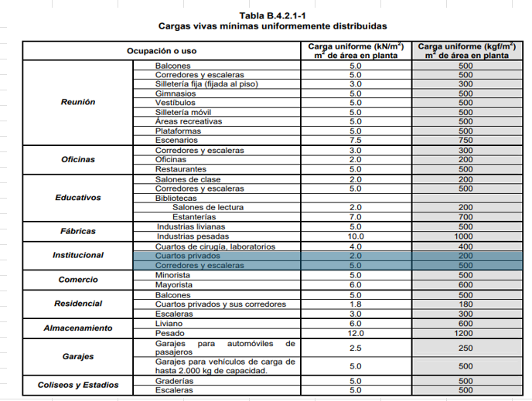

Tabla 43.Cargas vivas mínimas uniformemente distribuidas. Fuente NSR-10 Tabla B.4.2.1-1
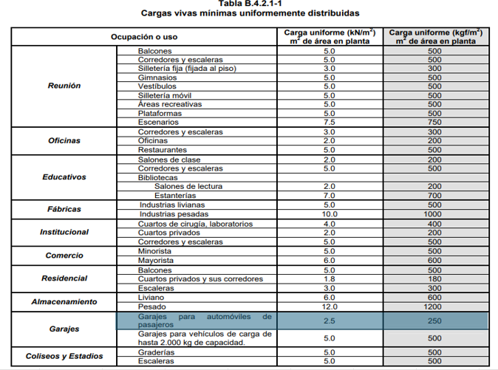
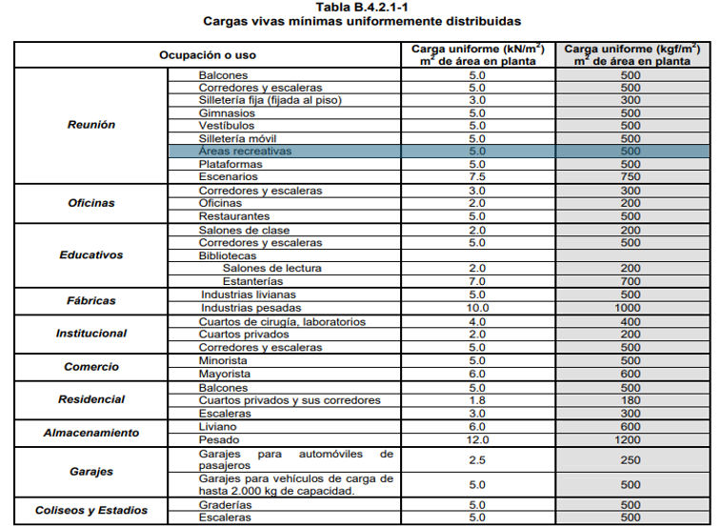

La determinación de la carga viva se realizó considerando las condiciones específicas de uso de cada nivel de la edificación, conforme a los valores establecidos en la NSR-10 para estructuras de tipo residencial.
Primer nivel
Para el caso del primer nivel, destinado a parqueaderos, la carga viva se considera uniformemente distribuida sobre toda el área, debido a la naturaleza homogénea de su uso. En este sentido, se adopta el valor normativo de carga viva $q_{L}$ en unidades de kN/m², correspondiente a este tipo de ocupación.
La carga total aplicada al nivel se determina mediante:
$$P_{L}=q_{L}⋅A$$
Donde:
- $P_{L}$ = carga viva total (kN)
- $q_{L}$ = carga viva por unidad de área (kN/m²)
- $A$ = área total del nivel (m²)

Posteriormente, esta carga se distribuye hacia los elementos estructurales de soporte según la configuración del sistema, manteniendo la hipótesis de carga uniformemente repartida.

Niveles superiores (pisos tipo)
Para los niveles superiores, la determinación de la carga viva requiere un análisis más detallado, debido a la variabilidad en la distribución arquitectónica. En estos niveles se identifican diferentes zonas funcionales, tales como:
- Áreas habitables
- Circulaciones (escaleras)
- Terrazas o zonas abiertas
Cada una de estas áreas presenta valores de carga viva distintos según su uso, por lo que no es adecuado asumir una distribución uniforme en toda la planta.
En consecuencia, se asigna a cada zona un valor de carga viva específico $q_{L,i}$, el cual se aplica sobre su respectiva área. Posteriormente, estas cargas se transfieren a los elementos estructurales mediante el concepto de área aferente.

La carga sobre cada viga se obtiene como:
$$P_{viga}=q_{L,i}⋅A_{t}$$
o, en términos de carga lineal:
$$w=q_{L,i}⋅b_{t}$$
Donde:
$P_{viga}$ = carga viva total sobre la viga (kN)
$w$ = carga distribuida sobre la viga (kN/m)
$q_{L,i}$ = carga viva según uso (kN/m²)
$A_{t}$ = área aferente (m²)
$b_{t}$ = ancho tributario (m)
Este procedimiento permite representar de manera más precisa la transmisión de cargas desde los elementos superficiales hacia el sistema estructural, teniendo en cuenta tanto la geometría como las condiciones de uso.

FUERZAS SÍSMICAS
En este apartado se desarrolla la evaluación y cuantificación de las fuerzas sísmicas (E) que actúan sobre la edificación, con el objetivo de garantizar que el diseño estructural cumpla con los criterios de seguridad establecidos en la NSR-10.
La determinación de dichas fuerzas se realiza con base en los lineamientos del Título A de la norma, considerando una serie de parámetros fundamentales que definen la respuesta sísmica de la estructura:

Definición de la amenaza sísmica:
Se establece la zonificación sísmica correspondiente a la ciudad de Santa Marta, a partir de los mapas y parámetros definidos en la NSR-10, los cuales permiten identificar los niveles de aceleración esperados mediante los coeficientes de aceleración pico efectiva (Aa) y velocidad pico efectiva (Av).
- Clasificación de la edificación según su uso:
Al tratarse de una edificación de carácter residencial, esta se clasifica dentro del grupo de uso correspondiente a ocupación normal. Esta clasificación define el coeficiente de importancia (I) y los requisitos de diseño aplicables, siendo menos exigentes que los de edificaciones esenciales, pero garantizando niveles adecuados de seguridad estructural.
Condiciones del suelo:
Se consideran las características geotécnicas del sitio, las cuales influyen directamente en la respuesta sísmica de la estructura. El tipo de perfil de suelo afecta la amplificación de las ondas sísmicas y, por lo tanto, interviene en la definición del espectro de diseño mediante los coeficientes de sitio (Fa y Fv).
A partir de estos parámetros, se procede a la determinación del cortante basal (V) utilizando el método de la fuerza horizontal equivalente, el cual permite representar las acciones sísmicas mediante fuerzas laterales aplicadas a lo largo de la altura de la estructura.

Amenaza sísmica (Aa, Av)
La caracterización de la amenaza sísmica constituye el punto de partida para la evaluación de las fuerzas laterales que actúan sobre la edificación. Esta se realiza mediante la identificación de la localización del proyecto dentro de los mapas de zonificación sísmica establecidos en la NSR-10.
Para el caso del presente proyecto, ubicado en la ciudad de Santa Marta, y en ausencia de un estudio detallado de microzonificación sísmica específico del sitio, se adoptan los valores de aceleración y velocidad pico efectiva definidos por la normativa para esta región.
Estos parámetros permiten clasificar la zona dentro de un nivel de amenaza sísmica determinado y constituyen la base para la construcción del espectro de diseño, así como para la posterior evaluación de las fuerzas sísmicas que actúan sobre la estructura.
Para el caso de la ciudad de Santa marta el coeficiente de aceleración horizontal efectiva (Aa) : 0.15, y el coeficiente de velocidad horizontal efectiva (Av): 0.1

Tabla 44.Valor de Aa y de Av para las ciudades capitales de departamento. Fuente: NSR-10, Tabla A.2.3-2.
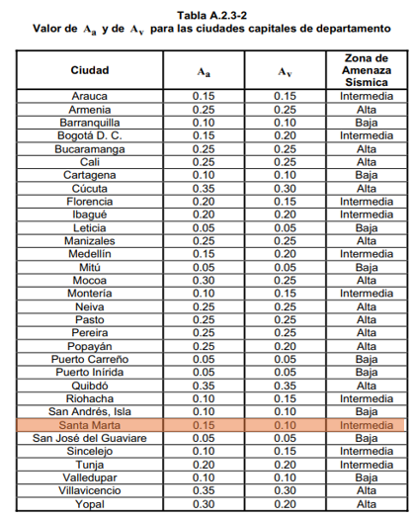

Grupo de Uso
La clasificación de la edificación dentro de un grupo de uso es un aspecto clave en el diseño sismorresistente, ya que define los niveles de seguridad y desempeño estructural exigidos por la normativa. De acuerdo con la NSR-10, las estructuras se agrupan según su función y la importancia que tienen en condiciones de emergencia.

De manera general, la norma establece las siguientes categorías:

Grupo I – Ocupación normal: incluye edificaciones con baja repercusión en caso de falla estructural, como construcciones de uso limitado o sin ocupación permanente.

Grupo II – Ocupación común: corresponde a edificaciones de uso habitual, tales como viviendas, edificios residenciales, oficinas y comercios.

Grupo III – Atención a la comunidad: abarca edificaciones destinadas a servicios comunitarios o con alta concentración de personas, que requieren mayores niveles de seguridad.

Grupo IV – Edificaciones esenciales: incluye aquellas cuya operación es indispensable durante y después de un evento sísmico, como hospitales o estaciones de emergencia.

Para el presente proyecto, correspondiente a un edificio de uso residencial, la estructura se clasifica dentro del Grupo de Uso II (ocupación común), dado que su función está asociada a vivienda y no representa una infraestructura crítica en situaciones de emergencia.

A cada grupo de uso le corresponde un coeficiente de importancia (I), el cual modifica las exigencias del diseño sísmico al influir directamente en el espectro de diseño y en la magnitud de las fuerzas sísmicas consideradas. Para edificaciones clasificadas en el Grupo II, este coeficiente tiene un valor de:
- I=1.1

Este valor refleja el nivel de seguridad requerido para edificaciones residenciales, garantizando un comportamiento adecuado frente a eventos sísmicos sin llegar a las exigencias de estructuras esenciales.

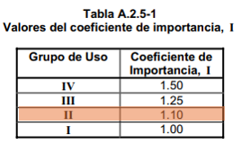
Tabla 45. Coeficiente de importancia dado el grupo de uso. Fuente: NSR-10, Tabla A.2.5-1

Espectro de diseño y Sa
Espectro de diseño y aceleración espectral (Sa)
El espectro de diseño constituye una herramienta fundamental para evaluar la respuesta dinámica de la estructura ante excitaciones sísmicas, permitiendo relacionar la aceleración estructural con el periodo de vibración del sistema.

De acuerdo con lo establecido en la NSR-10, el espectro de aceleraciones de diseño (Sa) se define mediante un conjunto de expresiones matemáticas que dependen del periodo estructural. Estas ecuaciones describen el comportamiento del espectro en diferentes rangos, los cuales representan distintas condiciones de rigidez de la estructura.

En primer lugar, se tiene la región de periodos cortos, asociada a estructuras rígidas, donde la respuesta está dominada por altas aceleraciones. Seguidamente, se presenta una zona de transición o comportamiento intermedio, en la cual la respuesta estructural comienza a depender de manera más significativa de las propiedades dinámicas del sistema. Finalmente, se define la región de periodos largos, correspondiente a estructuras más flexibles, donde las aceleraciones disminuyen progresivamente.

Cada una de estas regiones es descrita mediante una ecuación específica, permitiendo construir el espectro de diseño completo. La representación gráfica de estas expresiones facilita la interpretación del comportamiento estructural frente a distintas condiciones de vibración.

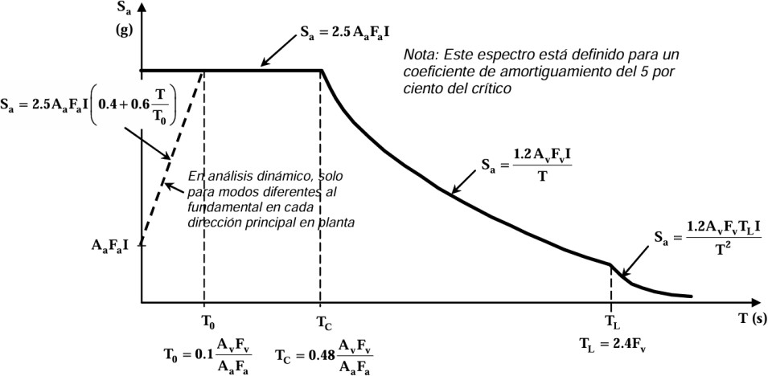
Ilustración 6. Espectro elástico de Aceleraciones de Diseño como fracción de g. Fuente: NSR-10 Figura A.2.6-1.

.
Los coeficientes de sitio Fa y Fv se obtuvieron de las tablas presentadas a continuación, teniendo en cuenta el tipo de perfil de suelo, el cual anteriormente se determinó como C, y de los valores de Aa y Av.

Tabla 46.Valores del coeficiente Fa, para la zona de periodos cortos del espectro. Fuente: NSR-10, Figura A.2.4-3.
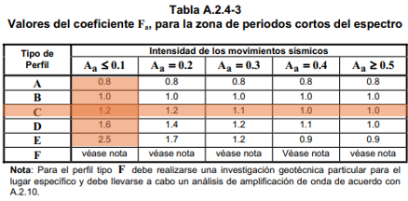
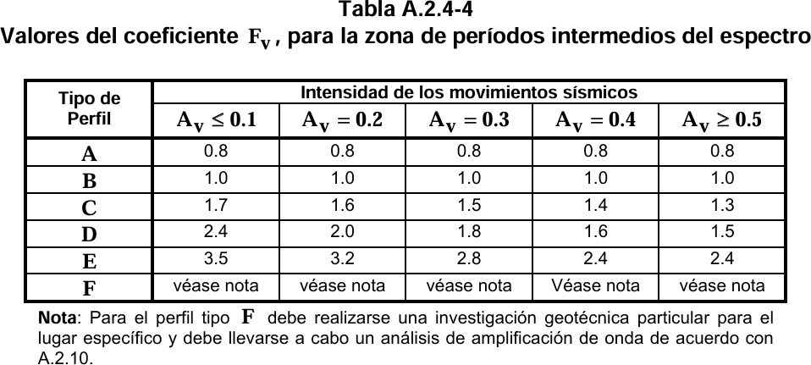
Tabla 47.Valores del coeficiente Fv, para la zona de periodos intermedios del espectro. Fuente: NSR-10, Figura A.2.4-4.

Tabla 48.Parametros obtenidos para el espectro de diseño
Aa | 0.15
Av | 0.1
- Tipología de suelo
Tipo | C
- Coeficiente de amplificación
Fa | 1.2
Fv | 1.7
- Coeficiente de importancia
I | 1
.
A partir de los parámetros previamente definidos y empleando las expresiones correspondientes del espectro de diseño, se procede a la determinación de los periodos característicos que controlan la respuesta estructural.
El periodo $T_{0}$ define el límite inferior a partir del cual se inicia la zona de aceleración constante dentro del espectro, representando el umbral entre el comportamiento inicial y la respuesta plenamente desarrollada del sistema.
Por su parte, el periodo $T_{c}$ establece el punto de transición entre la región de aceleraciones constantes, asociada a estructuras con periodos cortos, y el tramo descendente del espectro, donde la respuesta comienza a disminuir en función del incremento del periodo.
Finalmente, el periodo $T_{l}$ delimita el inicio de la región de periodos largos, en la cual el comportamiento estructural se caracteriza por una tendencia hacia desplazamientos aproximadamente constantes, reflejando la respuesta de sistemas más flexibles.

Tabla 49.Periodos de vibración
Limite Tc (s) | 0.453
Limite TL (s) | 4.08

A partir de los parámetros sísmicos $Aa$, $Av$, $Fa$, $Fv$ y del coeficiente de importancia $I$, se construye el espectro de aceleraciones de diseño, el cual presenta la siguiente configuración.

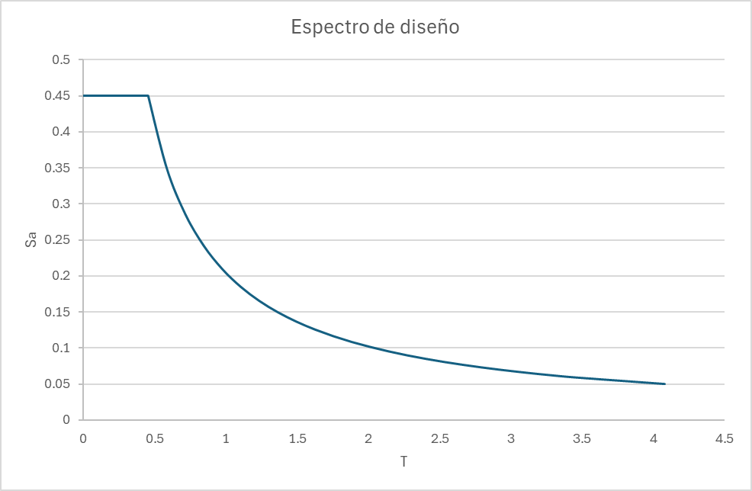
Ilustración 7. Espectro de diseño

Revisión periodo de vibración
El periodo fundamental de la estructura se calcula en función de los desplazamientos en las direcciones X e Y del centro de masa. Para ello, se utiliza la siguiente ecuación, una vez aplicadas todas las cargas sobreimpuestas y las fuerzas sísmicas horizontales.

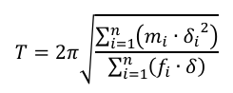
(6)

Donde $δ_{i}$ corresponde a los desplazamientos del centro de masa obtenidos a partir del modelo estructural desarrollado en SAP2000, $m_{i}$ representa la masa asociada a cada nivel y $f_{i}$ la fuerza horizontal aplicada en dicho nivel.
Considerando que el análisis se basa en el método de fuerzas sísmicas horizontales equivalentes, resulta indispensable estimar el periodo fundamental de la estructura $T_{a}$, ya que este parámetro gobierna la determinación de las fuerzas sísmicas actuantes.
La normativa proporciona una expresión empírica para calcular un valor aproximado de este periodo fundamental. Dicho valor inicial se emplea como referencia dentro de un proceso iterativo, mediante el cual se ajusta progresivamente hasta obtener una estimación más representativa del comportamiento dinámico real de la estructura.

𝑇_{𝑎} = 𝐶_{𝑡} ∙ ℎ^{𝛼} (7)

Los parámetros $C_{t}$ y $α$ corresponden a constantes empleadas en la estimación del periodo fundamental aproximado de la estructura, donde $C_{t}$ depende del sistema estructural adoptado y $α$ define el grado de variación del periodo en función de la altura. Por su parte, $h$ representa la altura total de la edificación.
Los valores de $C_{t}$ y $α$ se obtienen a partir de la Tabla A.4.2-1 de la NSR-10, en función del tipo de sistema resistente. Con base en estos parámetros, se calcula el periodo fundamental aproximado de la estructura.
Adicionalmente, la normativa establece un límite superior para este periodo mediante un coeficiente que permite definir el periodo máximo admisible. En consecuencia, se presentan tanto el periodo aproximado inicial como el periodo máximo permitido, este último obtenido a partir de la ecuación correspondiente, con el fin de verificar la validez del modelo estructural dentro de los rangos normativos.

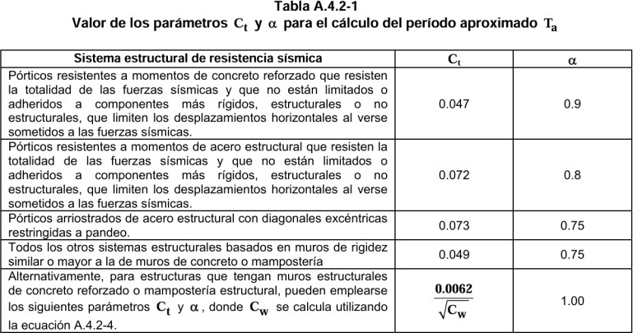
Tabla 50.Valor de los parámetros Ct y αpara el cálculo del periodo aproximado Ta. Fuente: NSR-10, Tabla A.4.2-1.

Tabla 51.Parámetros para la revisión del periodo de vibración.

Distribución vertical de la fuerza sísmica
La distribución de la fuerza sísmica horizontal a lo largo de la altura de la estructura, para la dirección evaluada, se obtiene a partir de la siguiente formulación.

𝐹_{𝑖} = 𝐶_{𝑢𝑖} ∙ 𝑉_{𝑠} (8)

Donde 𝐶𝑢𝑖 se calcula mediante la siguiente expresión.

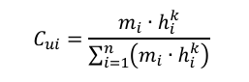 (9).

Tabla 52.Calculo FHE

En el proceso de diseño estructural es necesario incorporar los efectos torsionales en cada nivel, dado que estos pueden originarse por variaciones en la distribución real de masas dentro de la planta, generando lo que se conoce como torsión accidental. De acuerdo con lo estipulado en la sección A.3.6.7.1 de la NSR-10, este efecto se considera mediante la suposición de un desplazamiento de la masa de cada nivel equivalente al 5% de la dimensión máxima de la planta, aplicado en ambas direcciones ortogonales.

Tabla 53.Calculo Lx y Ly
Ly máx. | Lx Max
16 | 36.6
5%Ly | 5%Lx
.8 | 1.83

Análisis de estabilidad
Las derivas corresponden a los desplazamientos laterales relativos que experimenta la estructura como consecuencia de las acciones horizontales actuantes, principalmente de origen sísmico. El control de estas deformaciones es un aspecto fundamental en el diseño estructural, tal como lo establece la NSR-10, debido a su relación directa con el comportamiento inelástico de los elementos, la estabilidad global del sistema y el desempeño de los componentes no estructurales.
Valores elevados de deriva pueden generar afectaciones tanto en elementos estructurales como en aquellos que no forman parte del sistema de resistencia sísmica, tales como muros divisorios, fachadas y acabados, comprometiendo la funcionalidad de la edificación. Por esta razón, la normativa, en la sección A.6.4, define los criterios y límites que deben verificarse para garantizar un comportamiento adecuado frente a este fenómeno.

Control de derivas y desplazamientos laterales
Uno de los aspectos más importantes dentro del análisis sísmico de una edificación corresponde a la evaluación de los desplazamientos laterales y las derivas de entrepiso, ya que estos parámetros permiten verificar el comportamiento global de la estructura frente a las fuerzas horizontales inducidas por el sismo.
A partir del modelo estructural desarrollado en SAP2000, se obtuvieron los desplazamientos de cada uno de los nudos asociados al centro de masa de los niveles, considerando las diferentes combinaciones de carga y casos de análisis establecidos previamente. Los resultados mostrados en la tabla corresponden a los desplazamientos en las direcciones principales de análisis ($U1$ y $U2$), así como a las diferencias relativas entre niveles ($Dx$ y $Dy$), utilizadas para la evaluación de derivas.
La deriva de entrepiso representa la deformación relativa entre dos niveles consecutivos y constituye un indicador fundamental del desempeño sísmico de la estructura, dado que valores excesivos pueden generar daños tanto en elementos estructurales como no estructurales, afectando la estabilidad global de la edificación y el confort de los ocupantes.
En el presente proyecto, las derivas fueron evaluadas para ambas direcciones principales del edificio, considerando los efectos producidos por las cargas sísmicas aplicadas en los ejes $X$ y $Y$. Adicionalmente, se tuvieron en cuenta los efectos de torsión accidental definidos por la NSR-10, lo que permitió obtener una representación más realista del comportamiento dinámico de la estructura.
Los valores obtenidos evidencian que los desplazamientos laterales presentan una tendencia creciente a medida que aumenta la altura de la edificación, comportamiento esperado en sistemas aporticados sometidos a cargas sísmicas. Sin embargo, dicha variación se mantiene dentro de rangos controlados, lo que indica una adecuada distribución de rigidez y una correcta interacción entre vigas, columnas y losas.
Para la determinación de las derivas máximas, se empleó la diferencia de desplazamientos entre niveles consecutivos:

$$Δ_{i}=δ_{i}-δ_{i-1}$$
Donde:
- $Δ_{i}$ = deriva del piso $i$
- $δ_{i}$ = desplazamiento lateral del nivel analizado
- $δ_{i-1}$ = desplazamiento lateral del nivel inferior

Posteriormente, la deriva relativa se obtiene mediante:

$$θ_{i}=\frac{Δ_{i}}{h_{i}}$$
Donde:
- $θ_{i}$ = deriva relativa de entrepiso
- $h_{i}$ = altura del entrepiso correspondiente

A partir de los resultados obtenidos, se observa que las mayores derivas se presentan en los niveles intermedios y superiores, debido a la acumulación progresiva de desplazamientos a lo largo de la altura del edificio. No obstante, los valores permanecen dentro de los límites admisibles establecidos por la NSR-10 para edificaciones de uso residencial, garantizando un comportamiento adecuado frente a eventos sísmicos.
Es importante destacar que la configuración estructural del proyecto influye directamente en la distribución de desplazamientos. La presencia de voladizos, variaciones en la distribución de vigas y diferencias geométricas entre el primer nivel y los pisos superiores genera cambios en la rigidez lateral del sistema, los cuales fueron adecuadamente representados dentro del modelo numérico.
Asimismo, la disposición estratégica de las columnas y la combinación entre elementos perimetrales e interiores permitió mejorar el control de deformaciones laterales, evitando concentraciones excesivas de deriva y favoreciendo un comportamiento más uniforme de la estructura.
En términos generales, los resultados obtenidos permiten concluir que la edificación presenta un desempeño satisfactorio respecto al control de desplazamientos y derivas, evidenciando que la configuración estructural adoptada proporciona niveles adecuados de rigidez, estabilidad y capacidad de disipación de energía frente a solicitaciones sísmicas.

Tabla 54. Desplazamientos en uniones.
TABLE: Joint Displacements
Joint | OutputCase | CaseType | U1 | U2 | Dx | Dy
Text | Text | Text | m | m
61 | Fx | LinStatic | 0.020357 | -0.000187 | 0.020357 | -0.000187
187 | Fx | LinStatic | 0.04685 | -0.000416 | 0.026493 | -0.000229
551 | Fx | LinStatic | 0.070889 | -0.000618 | 0.024039 | -0.000202
612 | Fx | LinStatic | 0.088551 | -0.000763 | 0.017662 | -0.000145
673 | Fx | LinStatic | 0.098842 | -0.000843 | 0.010291 | -0.00008
61 | Fy | LinStatic | -0.000548 | 0.017945 | -0.000548 | 0.017945
187 | Fy | LinStatic | -0.001216 | 0.037893 | -0.000668 | 0.019948
551 | Fy | LinStatic | -0.001806 | 0.055174 | -0.00059 | 0.017281
612 | Fy | LinStatic | -0.002229 | 0.067491 | -0.000423 | 0.012317
673 | Fy | LinStatic | -0.00246 | 0.073988 | -0.000231 | 0.006497
61 | DTOTAL | Combination | 2.605E-07 | 5.578E-07 | 2.605E-07 | 5.578E-07
187 | DTOTAL | Combination | 4.597E-07 | 0.000003813 | 1.992E-07 | 3.2552E-06
551 | DTOTAL | Combination | 0.000000736 | 0.000007533 | 2.763E-07 | 0.00000372
612 | DTOTAL | Combination | 0.000001317 | 0.000009596 | 5.81E-07 | 2.063E-06
673 | DTOTAL | Combination | 0.000001846 | 0.000012 | 5.29E-07 | 2.404E-06
61 | MFx | LinStatic | -0.001753 | 0.000751 | -0.001753 | 0.000751
187 | MFx | LinStatic | -0.003891 | 0.001666 | -0.002138 | 0.000915
551 | MFx | LinStatic | -0.005779 | 0.002474 | -0.001888 | 0.000808
612 | MFx | LinStatic | -0.007132 | 0.003054 | -0.001353 | 0.00058
673 | MFx | LinStatic | -0.007872 | 0.003371 | -0.00074 | 0.000317
61 | MFy | LinStatic | -0.00401 | 0.001717 | -0.00401 | 0.001717
187 | MFy | LinStatic | -0.008901 | 0.003811 | -0.004891 | 0.002094
551 | MFy | LinStatic | -0.013219 | 0.00566 | -0.004318 | 0.001849
612 | MFy | LinStatic | -0.016314 | 0.006985 | -0.003095 | 0.001325
673 | MFy | LinStatic | -0.018008 | 0.007711 | -0.001694 | 0.000726
61 | LTOTAL | Combination | 1.875E-08 | 0.00000011 | 1.875E-08 | 0.00000011
187 | LTOTAL | Combination | 3.76E-08 | 4.873E-07 | 1.885E-08 | 3.773E-07
551 | LTOTAL | Combination | 6.597E-08 | 9.773E-07 | 2.837E-08 | 0.00000049
612 | LTOTAL | Combination | 1.214E-07 | 0.000001435 | 5.543E-08 | 4.577E-07
673 | LTOTAL | Combination | 1.991E-07 | 0.000001989 | 7.77E-08 | 5.54E-07

Estabilidad Global: Control de la deriva
Las derivas representan el desplazamiento horizontal que experimenta la estructura como respuesta a las fuerzas a las que puede estar sometida. Su control es fundamental, según lo establece la NSR-10 pues están relacionadas con las deformaciones inelásticas de los elementos estructurales y no estructurales, la estabilidad global de la edificación, y el posible daño en los componentes no forman parte del sistema de resistencia sísmica, así como en elementos no estructurales. Por estas razones, en la sección A.6.4. de la norma se establecen los criterios que se debe usar para regular este fenómeno.

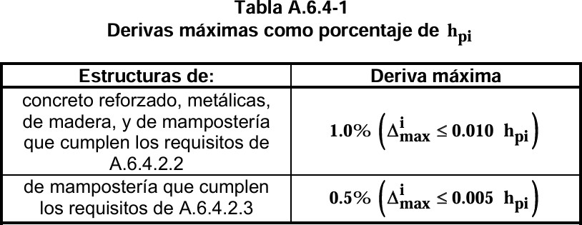
Tabla 55.Derivas máximas como porcentaje de hpi. Fuente: NSR-10, Tabla A.6.4-1.

Combinaciones de carga para verificación de derivas
La comprobación de las derivas no se limita únicamente a los desplazamientos obtenidos en el centro de masa de cada nivel, sino que también incorpora los efectos adicionales derivados de la torsión estructural. En este sentido, resulta necesario considerar la interacción entre las fuerzas laterales aplicadas y los momentos torsionales inducidos, los cuales pueden incrementar las deformaciones en puntos alejados del centro de rigidez.
Por esta razón, las combinaciones de carga utilizadas para la evaluación del cumplimiento de los límites de deriva incluyen tanto las acciones sísmicas en la dirección de análisis como los efectos torsionales asociados, de acuerdo con las disposiciones establecidas en la normativa. Estas combinaciones permiten obtener una estimación más realista y conservadora de los desplazamientos máximos que puede experimentar la estructura bajo condiciones sísmicas.

|𝜹_{𝒊}| = |𝒇_{𝒊} ± 𝑴𝒇_{𝒊}| (𝟏𝟑)

A continuación, se relacionan las combinaciones de cargas para verificación de derivas.

|𝑫| + |𝑺_{𝒙}| (𝟏𝟒)
|𝑫| + 𝟎. 𝟕𝟓|𝑺_{𝒙}| + 𝟎. 𝟕𝟓|𝑳| (𝟏𝟔)

Verificación de las derivas
De acuerdo con los criterios establecidos para el control de derivas, se adopta como límite máximo permisible un valor equivalente al 1% de la altura de cada entrepiso. A partir del modelo estructural desarrollado en SAP2000, se determinaron los desplazamientos laterales asociados a cada caso de carga, los cuales posteriormente fueron combinados conforme a las disposiciones normativas con el fin de obtener la deriva total en cada nivel y contrastarla con el valor admisible.

Como resultado del proceso de verificación, se identificó la necesidad de ajustar las dimensiones inicialmente propuestas para algunos elementos verticales, particularmente las columnas, con el objetivo de asegurar el cumplimiento de los requisitos de rigidez y control de deformaciones exigidos por la norma. Esta condición se evidencia en los resultados presentados en las tablas siguientes, donde se muestran las derivas correspondientes al punto más crítico de la estructura, el cual presenta los mayores desplazamientos en ambas direcciones de análisis.

Tabla 56.combinaciones de cargas para verificación de derivas.
D+Sx | Dx | Dy | D | Dperm |  |  | D+Sy | Dx | Dy | D | Dperm
N1 | 0.0221 | 0.0009 | 0.0221 | 0.03 | Ok |  | N1 | 0.0046 | 0.0197 | 0.0202 | 0.03 | Ok
N2 | 0.0286 | 0.0011 | 0.0287 | 0.03 | Ok |  | N2 | 0.0056 | 0.0220 | 0.0227 | 0.03 | Ok
N3 | 0.0259 | 0.0010 | 0.0259 | 0.03 | Ok |  | N3 | 0.0049 | 0.0191 | 0.0198 | 0.03 | Ok
N4 | 0.0190 | 0.0007 | 0.0190 | 0.03 | Ok |  | N4 | 0.0035 | 0.0136 | 0.0141 | 0.03 | Ok
N5 | 0.0143 | 0.0018 | 0.0144 | 0.03 | Ok |  | N5 | 0.0019 | 0.0072 | 0.0075 | 0.03 | Ok
D+.75L+.75Sx | Dx | Dy | D | Dperm |  |  | D+.75L+.75Sy | Dx | Dy | D | Dperm
N1 | 1.66E-02 | 7.04E-04 | 0.0166 | 0.03 | Ok |  | N1 | 3.42E-03 | 1.47E-02 | 0.0151 | 0.03 | Ok
N2 | 2.15E-02 | 8.62E-04 | 0.0215 | 0.03 | Ok |  | N2 | 4.17E-03 | 1.65E-02 | 0.0171 | 0.03 | Ok
N3 | 1.94E-02 | 7.66E-04 | 0.0195 | 0.03 | Ok |  | N3 | 3.68E-03 | 1.44E-02 | 0.0148 | 0.03 | Ok
N4 | 1.43E-02 | 5.54E-04 | 0.0143 | 0.03 | Ok |  | N4 | 2.64E-03 | 1.02E-02 | 0.0106 | 0.03 | Ok
N5 | 1.07E-02 | 1.36E-03 | 0.0108 | 0.03 | Ok |  | N5 | 1.45E-03 | 5.43E-03 | 0.0056 | 0.03 | Ok

Una vez obtenidos los desplazamientos laterales del modelo estructural en SAP2000 y aplicadas las combinaciones de carga exigidas por la NSR-10, se realizó la verificación de derivas de entrepiso con el fin de comprobar el adecuado comportamiento de la edificación frente a las solicitaciones sísmicas de diseño.
De acuerdo con los resultados obtenidos, la estructura cumple satisfactoriamente con los límites máximos de deriva establecidos por la normativa. Este cumplimiento es de gran importancia dentro del diseño sismorresistente, ya que garantiza no solo la estabilidad global de la edificación, sino también un desempeño adecuado de los elementos no estructurales, tales como fachadas, divisiones interiores, acabados, cielos rasos y elementos arquitectónicos.
La verificación realizada permitió evidenciar que los desplazamientos relativos entre pisos se mantienen dentro de valores controlados, evitando deformaciones excesivas que puedan comprometer el funcionamiento de la estructura o generar daños prematuros durante un evento sísmico. Asimismo, el control adecuado de las derivas contribuye a disminuir efectos de segundo orden y reduce la probabilidad de concentraciones críticas de esfuerzos en elementos verticales y conexiones.
Para la evaluación se consideraron tanto los desplazamientos translacionales del centro de masa como los efectos torsionales accidentales definidos por la norma, permitiendo representar de manera más precisa la respuesta real de la estructura. De esta manera, las combinaciones de carga empleadas incorporan simultáneamente acciones gravitacionales y sísmicas, garantizando una verificación integral del comportamiento lateral del edificio.
Los resultados obtenidos muestran que las mayores deformaciones se presentan en los niveles superiores e intermedios, comportamiento esperado debido a la acumulación progresiva de desplazamientos con la altura. Sin embargo, incluso en las zonas más críticas de la estructura, los valores calculados permanecen por debajo del límite máximo permitido correspondiente al 1% de la altura de entrepiso.
Adicionalmente, el cumplimiento de las derivas confirma que las dimensiones adoptadas para vigas y columnas proporcionan una rigidez lateral adecuada para controlar las deformaciones horizontales inducidas por el sismo. Esto cobra especial relevancia en el presente proyecto debido a las variaciones geométricas existentes entre el primer nivel y los pisos superiores, la presencia de voladizos y las diferencias en la distribución estructural asociadas a la configuración arquitectónica del edificio.
En términos generales, los resultados de la verificación permiten concluir que la estructura presenta un comportamiento satisfactorio frente a las acciones sísmicas de diseño, cumpliendo con los criterios de seguridad, estabilidad y funcionalidad exigidos por la NSR-10 para edificaciones de uso residencial.

Referencias

Asociación Colombiana de Ingeniería Sísmica. (2010). Reglamento Colombiano de Construcción Sismo Resistente NSR-10.

ANEXOS

Memoria de cálculo en Excel
Proyecto diseño.xlsx

